I. CÔNG NGHỆ SỬ DỤNG

.NET (DOTNET) VÀ .NET FRAMEWORK

1./ Giới thiệu .NET

.NET là một platform rất nổi tiếng ở trong Việt Nam và thế giới, do được học hỏi người đàn anh đi trước của mình là Java: “Write Once, Run Everywhere”, nó cũng có tính đa nên tảng (cross-platform) và mã nguồn mở (Open-source), giúp nhà phát triển có thể xây dựng được nhiều loại ứng dụng khác nhau.

Với .NET, nó hỗ trợ nhiều ngôn ngữ, editors, và có nhiều thư viện để xây dựng web, mobile, desktop, games, IoT, và nhiều hơn nữa.

2./.NET Framework

Tương tự như .NET . DOTNET Framework là ứng dụng ban đầu của .NET. Nó hỗ trợ chạy các websites, services, ứng dụng chạy trên máy desktop, v..v.. trên windows.

3./Các ngôn ngữ hỗ trợ.

Có thể viết các ửng dụng .NET bằng C#, F#, Hoặc bằng Visual Basic.

-C# là một ngôn ngữ đơn giản, hiện đại, hướng đối tượng, type-safe.

-F# là một ngôn ngữ lập trình ngắn gọn, mạnh mẽ và hiệu quả.

-Visual Basic là một ngôn ngữ dễ tiếp cận với cú pháp đơn giản để xây dựng các ứng dụng hướng đối tượng, type-safe.

4./ API của .NET

Một trong những điểm mạnh của .NET là API của nó. .NET cung cấp rất nhất quán. Mỗi mô hình ứng dụng cũng có thể hiển thị các API bổ sung dành riêng cho các hệ điều hành mà mô hình đó chạy trên đó hoặc các khả năng mà mô hình đó cung cấp. Ví dụ: ASP.NET là khung web đa nền tảng cung cấp các API bổ sung để xây dựng các ứng dụng web chạy trên Linux hoặc Windows.

5./ Package Manager

.NET có một package manager tên là NuGet giúp ta có thể quản lý và cài đặt thư viện của .NET dễ dàng hơn

6./ Kiến trúc (Architecture) của .NET Framework

Có 2 thành phần chính của .NET Framework là Common Language Runtime và .NET Framework Class Library:

* Common Language Runtime là một công cụ thực thi xử lý các ứng dụng chay trong .NET. Nó cung cấp các dịch vụ như quản lý luồng, thu gom rác, an toàn kiểu, xử lý lỗi, v .v.
* Class Library cung cấp các APIs và các loại cho các chức năng thông thường. Nó cung cấp các loại cho chuổi (string), ngày tháng, số, v.v.. Class library bao gồm cả các APIs cho việc đọc và ghi tập tin, kết nối với databases, vẽ và một số thứ khác.

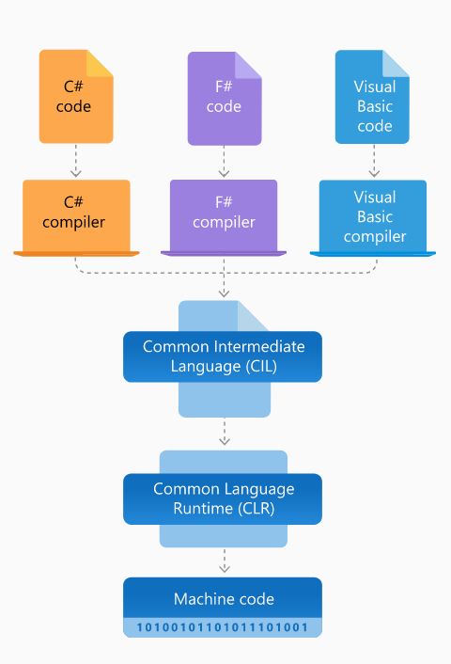Hình 1: Hình . Architecture of .NET Framework

Khi ứng dụng dược viết thì khi được biên dịch .NET sẽ biên dịch code vô Common Intermediate Langueage (CIL). Code đã được biên dịch thì sẽ được chứa trong file.dll hay .exe

Khi ứng dụng chay, CLR sẽ sử dụng just-in-time compiler (JIT) để đưa nó về mã máy có thể chạy trên những kiến trúc nhất định mà mấy đó chạy.